GUÍA DE BUENAS PRÁCTICAS PARA LA PREVENCIÓN DE LOS RIESGOS BIOMECÁNICOS A LOS QUE SE ENCUENTRAN EXPUESTOS LOS OPERARIOS QUE MANIPULAN CARGA MANUAL, DE LA EMPRESA LOGILAB SOLUCIONES LOGÍSTICAS UBICADA EN BOGOTÁ

LIZ ELIANA NARANJO VARGAS
FREDY NELSON PÉREZ ALVAREZ
ANGIE YIRLEY RODRÍGUEZ CAÑÓN

CORPORACIÓN UNIVERSITARIA MINUTO DE DIOS
RECTORÍA VIRTUAL Y A DISTANCIA
FACULTAD DE CIENCIAS EMPRESARIALES
ESPECIALIZACIÓN EN GERENCIA EN RIESGOS LABORALES, SEGURIDAD Y SALUD EN EL TRABAJO
2019 JULIO

GUÍA DE BUENAS PRÁCTICAS PARA LA PREVENCIÓN DE LOS RIESGOS BIOMECÁNICOS A LOS QUE SE ENCUENTRAN EXPUESTOS LOS OPERARIOS QUE MANIPULAN CARGA MANUAL, DE LA EMPRESA LOGILAB SOLUCIONES LOGÍSTICAS UBICADA EN BOGOTÁ

LIZ ELIANA NARANJO VARGAS FREDY
NELSON PÉREZ ALVAREZ
ANGIE YIRLEY RODRÍGUEZ CAÑÓN

Trabajo de grado presentado como requisito para optar al título de
Especialista en gerencia en riesgos laborales, seguridad y salud en el trabajo

ASESOR (A) DISCIPLINAR:
Ingeniero Industrial, especialista en Salud Ocupacional, Magister en Prevención de Riesgos Laborales y Candidato a Doctor en Ciencias de la Educación. Luis Gabriel Gutiérrez Bernal

CORPORACIÓN UNIVERSITARIA MINUTO DE DIOS
RECTORÍA VIRTUAL Y A DISTANCIA
FACULTAD DE CIENCIAS EMPRESARIALES
ESPECIALIZACIÓN EN GERENCIA EN RIESGOS LABORALES, SEGURIDAD Y SALUD EN EL TRABAJO
2019 JULIO

Dedicatoria

Para nosotros es de gran satisfacción saber que este proyecto de nuestras vidas que está culminando es un peldaño más de nuestras carreras el cual nos permitirá obteniendo grandes logros no solo en lo personal sino en lo laboral.

Dedicamos esta tesis a todos aquellos familiares, amigos y docentes por su paciencia, compresión y palabras de aliento cuando se necesitaban sin ellos no hubiera sido tan fácil culminar esta etapa de nuestras vidas.

Agradecimientos

Queremos aprovechar estas líneas para brindar un agradecimiento primero a Dios por darnos la bendición de construir un excelente equipo de trabajo, en segundo lugar a nuestras familias compuestas por Padres, hermanos, esposas, hijos y sobrinos, que al día de hoy son el pilar fundamental que nos ha impulsado a construir cada peldaño de este proyecto.

Agradecer a LOGILAB S.L por abrirnos las puertas y poder aplicar una investigación ardua donde nos dejaron demostrar cada habilidad intelectual de manera colectiva y dejarnos plasmar esta guía para que mejoren constantemente su ambiente laboral.

Este reconocimiento también es para nosotros integrantes que logramos sobre pasar cada obstáculo cada travesía que al final no llevaría por este largo camino lleno de éxito.

Para terminar infinitas gracias a la Corporación Universitaria Minuto de Dios y a todos sus colaboradores por abrirnos las puertas y ayudarnos a dar este paso tan grande este tren llamado vida.

CONTENIDO
Dedicatoria 3
Agradecimientos 4
Lista de tablas: 7
Lista de Gráficos: 8
Lista de Anexos: 9
INTRODUCCIÓN 13
CAPITULO I 15
1. PROBLEMA 15
1.1 Descripción del problema 15
1.2 Pregunta de investigación 16
CAPITULO II 17
2. OBJETIVOS 17
2.1 Objetivo general 17
2.2 Objetivos específicos 17
CAPITULO III 18
3. JUSTIFICACIÓN 18
CAPITULO IV 20
4. MARCO DE REFERENCIA 20
4.1 Marco teórico 20
4.1.1 La Biomecánica en la actividad laboral 20
4.1.1.2 Lesiones biomecánicas: Micro-traumatismos repetitivos 21
4.1.2 Ergonomía 22
4.1.3 Lesiones por trauma acumulativo 23
4.1.3.1 Etiología de las lesiones por trauma acumulativo (LTA) 23
4.1.3.2 Factores asociados con el trabajo 24
4.1.4 Manejo manual de cargas 27
4.2 Antecedentes o Estado del arte (marco investigativo) 28
4.3 Marco legal 31
CAPITULO V 34
5 Metodología 34
5.1 Enfoque y alcance de la investigación 34
5.2 Población y muestra 34
5.3 Instrumentos 35
5.4 Procedimientos. 35
5.5 Análisis de información. 36
5.6 Consideraciones éticas 36
CAPITULO VI 38
6 CRONOGRAMA 38
CAPITULO VII 39
7 PRESUPUESTO 39
CAPITULO IIX 40
8 RESULTADOS DISCUSION 40
8.1 Diagnóstico: Información de Ausentismo-Inspección de Seguridad 40
8.2 Cuestionario Nórdico 47
CAPITULO IX 52
9 CONCLUSIONES 52
CAPITULO X 54
10 RECOMENDACIONES 54
CAPITULO XI 56
11 REFERENCIAS BIBLIOGRÁFICAS 56

Lista de tablas:

Tabla 1 Población 35
Tabla 2 Cronograma Guía 39
Tabla 3 Presupuesto Guía 40
Tabla 4 Análisis de Inspección de Seguridad 45
Tabla 5 Trastornos por traumas acumulados 57
Tabla 6 Lesiones Músculo Esqueléticas 62
Tabla 7 Lista de Inspección 63

Lista de Gráficos:

Gráfico 1 Eventos por mes año 2018 40
Gráfico 2 Tipo de evento año 2018 41
Gráfico 3 Tipo de Accidente año 2018 41
Gráfico 4 Tipo de lesión año 2018 42
Gráfico 5 Agente del Accidente año 2018 42
Gráfico 6 Parte del cuerpo afectada año 2018 43
Gráfico 7 Días de ausencia por mes año 2018 43
Gráfico 8 Síntomas por persona 47
Gráfico 9 Parte del Cuerpo afectada 47
Gráfico 10 Desde hace cuánto tiempo. 48
Gráfico 11. Ha necesitado cambiar de puesto 49
Gráfico 12 En los últimos 12 meses ha tenido molestias. 49
Gráfico 13. Cuánto dura cada episodio 49
Gráfico 14. Cuanto tiempo le han impedido hacer su trabajo 50
Gráfico 15. Ha recibido Tratamiento 50
Gráfico 16 Ha tenido molestias en los últimos 7 días. 51
Gráfico 17 Póngale nota a sus molestias 51

Lista de Anexos:

Anexo 1. Consentimiento Informado

Resumen: La presente tesis de investigación se realizó en una empresa que se dedica al transporte de carga a nivel nacional y local. (Colombia). Tiene como objetivo diseñar una guía de buenas prácticas para prevenir los riesgos biomecánicos a los que se encuentran expuestos los operarios que manipulan carga manual de la empresa LOGILAB S.L. SAS.
La investigación empleada en el desarrollo del presente trabajo, es bajo el enfoque metodológico mixto, el cual se lleva a cabo bajo los dos contextos; cuantitativo (encuestas, tabulaciones, recolección de datos) y cualitativo (Inspección puestos de trabajo).
La muestra fue tomada del área de bodega 10 operarios directos (auxiliares de Bodega) ubicados en la ciudad de Bogotá., teniendo en cuenta que es personal que tiene una antigüedad superior a un año en el cargo, con edades entre 20 y 33 años.
Los instrumentos utilizados para la recolección de datos, son la inspección de manipulación manual de cargas en donde se analizará puntualmente la actividad identificando las características de las cargas y el cuestionario Nórdico, importante para detectar y analizar los síntomas músculo-esqueléticos que padecen los operarios de la empresa
La conclusión del presente trabajo es prevenir los riesgos biomecánicos en manipuladores de carga manual mediante la Guía de buenas prácticas la cual ayuda a reducir los accidentes laborales y las lesiones músculo esqueléticas, en los operarios que manipulan carga manual.
Lo expuesto en el presente análisis, es ofrecer a los trabajadores seguridad y salud dentro de su puesto de trabajo y dentro de los ambientes de la empresa en general, contribuye no solo en beneficio del trabajador, como incrementar el auto cuidado, sino también que genera ahorros económicos y de recursos para la organización.

Palabras clave: Riesgo biomecánico, desorden músculo esquelético, levantamiento manual de carga.

Abstract: This research thesis was carried out in a company dedicated to freight transport at national and local level. (Colombia). Its objective is to design a guide of good practices to prevent the biomechanical risks to which the workers that handle manual loading of the company LOGILAB S.L. are exposed. SAS.
The research used in the development of this work, is under the mixed methodological approach, which is carried out under both contexts; quantitative (surveys, tabulations, data collection) and qualitative (Inspection jobs).
The sample was taken from the winery area 10 direct workers (Bodega auxiliaries) located in the city of Bogotá. , taking into account that it is a person who has been in the position for more than one year, with ages between 20 and 33 years.
The instruments used for data collection are the inspection of manual handling of loads where the activity will be analyzed in a timely manner, identifying the characteristics of the loads and the Nordic questionnaire, important for detecting and analyzing the musculoskeletal symptoms suffered by operators of the company
The conclusion of this work is to prevent biomechanical risks in manual load handlers through the Guide of good practices that helps to reduce occupational accidents and musculoskeletal injuries, in operators that handle manual loading.
What is exposed in this analysis is to offer workers safety and health within their workplace and within the environments of the company in general, contributes not only to the benefit of the worker, such as increasing self-care, but also generates economic savings and resources for the organization.

Keywords: Biomechanical risk, skeletal muscle disorder, manual lifting of load

INTRODUCCIÓN

Las personas constituyen el talento más importante de toda organización. La actividad “LOGÌSTICA” en la actualidad comprende un conjunto de procesos y operaciones que abarcan desde el aprovisionamiento de recursos, almacenaje, transporte y distribución de productos hasta, incluso, ciertas actividades de producción.
En la empresa LOGILAB S.L. SAS., existe una tarea que requiere de esfuerzo físico, en este caso, la manipulación manual de carga relacionada al cargue y descargue de cajas con medidas que oscilan entre 10,15 y 25 cm de alto por 30 cm de ancho con un peso aproximado por caja de 2.5 a 4 kilos las cuales son llevadas al muelle de cargue y descargue y organizadas en una estiba para luego ser transportada al respectivo camión (cargue) o llevada a la diferente posición de almacenaje (descargue), esta labor es realizada de lunes a sábado en horarios de turnos rotativos, de acuerdo al manual de ergonomía y seguridad, “uno de los factores que intervienen en la exposición de riesgo derivado de la manipulación de cargas, es el peso, pudiendo desencadenar diversas alteraciones y efectos acumulativos en la salud.
Frente a la situación expuesta resulta de gran relevancia la construcción de una guía de buenas prácticas para la prevención de los riesgos biomecánicos a los que se encuentran expuestos los operarios que manipulan carga manual de la empresa LOGILAB S.L. SAS., ubicada en Bogotá. Dado que los reportes de ausentismo y accidentes laborales de la empresa dan cuenta que este problema debe ser intervenido para mejorar la calidad de los trabajadores.
Basados en los reportes de ausentismos y accidentes laborales catalogados en el grupo de riesgos biomecánicos adicionalmente se aplica un análisis de la actividad para identificar los posibles errores que se presentan y desencadenan trastornos a nivel lumbar.
Como producto del presente trabajo se presentan los resultados obtenidos lo cuales incluyen acciones preventivas y correctivas, en pro de la protección de la integridad física de los operarios que realizan la manipulación manual de cargas de la empresa LOGILAB S.L. SAS. Soluciones Logísticas previniendo efectos negativos futuros en su salud.

Por lo tanto la importancia de este trabajo radica en diseñar una guía de buenas prácticas que prevenga los riesgos biomecánicos a los que están expuestos los operarios que manipulan carga manual, la cual actuará en pro de la protección de la integridad física previniendo efectos negativos futuros en su salud.

CAPITULO I

PROBLEMA

Descripción del problema

De acuerdo con el Real Decreto 487/1997 de España, el manejo manual de cargas es cualquier operación de transporte o sujeción de una carga por parte de uno o más trabajadores, como el levantamiento, la colocación, el empuje, la tracción o el desplazamiento, que por sus características o condiciones ergonómicas inadecuadas entrañe riesgos, en particular dorso lumbares. (NORMA ISO 11228 ).
En LOGILAB S.L. SAS. el desarrollo de una de las tareas implica realizar el levantamiento manual de cargar esta es la principal actividad, la finalidad de la labor es realizar el cargue de diferentes productos que se debe distribuir en estibas con el tamaño de 126cm por 106cm las cuales al estar completas son trasladadas con ayuda mecánica al vehículo distribuidor, para el cumplimiento de esto se debe realizar el levantamiento manual con frecuencia repetitiva cual ha generado lesiones osteo-musculares como torceduras, esguinces, desgarro muscular o de tendones los cuales han acumulado 42 días de ausentismo durante al año 2018.
En las observaciones de puesto de trabajo se evidencia que sus actividades están relacionadas con la manipulación manual de carga, movimientos repetitivos y esfuerzo en una jornada laboral de 8 horas diarias por 6 días de la semana, estos factores afectan al trabajador provocando enfermedades laborales entre las que se destacan en ausentismo catalogado con diagnósticos como; Trastornos Músculos Esqueléticos, Síndrome del Túnel Carpiano, Dolor lumbar.
Basándonos en los 18 reportes de eventos catalogados como accidentes de trabajo evidenciamos que existen sobreesfuerzo, esfuerzo excesivo o falso movimiento ocasionando Lumbalgias y los cuales han reducido la productividad y ha aumentado los costos de inversión de la compañía.

Pregunta de investigación

¿Cómo prevenir los riesgos biomecánicos a los que se encuentran expuestos los operarios manipuladores de carga, de la empresa LOGILAB S.L. ubicada en Bogotá?

CAPITULO II

OBJETIVOS

Objetivo general

Diseñar una guía de buenas prácticas para prevenir los riesgos biomecánicos a los que se encuentran expuestos los operarios que realizan la manipulación de carga manual de la empresa LOGILAB S.L. SAS.

Objetivos específicos

- Realizar un análisis del ausentismo relacionado con los riesgos biomecánicos a los que se encuentran expuestos los operarios que realizan la manipulación manual de carga de la empresa LOGILAB S.L. SAS., mediante la matriz de ausentismo.
- Realizar análisis de la actividad de levantamiento manual de cargas que realizan los operarios de la empresa LOGILAB S.L. SAS mediante la inspección de Seguridad.
- Conocer el estado de los trabajadores con respecto a los síntomas músculo esquelético mediante la aplicación del cuestionario Nórdico.
- Desarrollar estrategias que permitan prevenir y disminuir los riesgos biomecánicos a los que se encuentran expuestos los operarios que manipulan carga en la empresa LOGILAB S.L. SAS.

CAPITULO III

JUSTIFICACIÓN

Los Trastornos Músculo Esqueléticos relacionados con el trabajo se encuentran hoy en día como un problema de salud el cual está relacionado con la actividad que realizan las personas y tienen que ver con movimientos repetitivos, posturas inadecuadas, sobre esfuerzo durante la jornada laboral y por un tiempo prolongado realizando la misma actividad (Luttman, 2017).
Según el Informe Ejecutivo de la Segunda Encuesta Nacional de Condiciones de Seguridad y Salud en el Trabajo, en Colombia los factores de riesgo ocupacionales en especial los de Riesgo Biomecánico están ocupando un mayor número de lesiones incapacitantes en los centros de trabajo evaluados, y las lesiones o trastornos músculo esqueléticas fueron las enfermedades laborales con mayor atención en las Administradoras de Riesgos Laborales (ARL) (Ministerio de Trabajo, 2013).
Esta situación nos lleva al análisis de que la mayoría de la población de trabajadores colombianos se enferman a causa de la exposición a dichos factores, lo que indica que aún hacen falta planes eficaces y mayor gestión en la prevención en el ámbito de riesgos laborales, diseñando ambientes de trabajo saludables, lo que es coherente con el informe de la Organización Iberoamericana de Seguridad.
La justificación de este estudio es propender por el cuidado de la salud de los trabajadores, a su vez el deber de toda empresa tiene que ser contar con un equipo de trabajo sano, cuyas labores se desarrollen en condiciones óptimas, y con la posibilidad de que si hay un equipo de trabajo en buenas condiciones de salud la productividad puede aumentar. Los motivos que nos llevan a realizar este proyecto de prevenir los riesgos biomecánicos de los trabajadores que manipulan carga manual, es porque en nuestro país las condiciones de seguridad y salud en el trabajo en las distintas empresas tienden a ser deficientes, pese a todos los esfuerzos que el Gobierno Nacional ha realizado y los cuales generan un incremento de riesgos, accidentes de trabajo y enfermedades laborales, por no aplicar con rigurosidad y compromiso medidas de prevención y protección desde la óptica de la seguridad y salud ocupacional.
Es por eso que el objeto de estudio se centra en los manipuladores de carga manual de la empresa LOGILAB S.L. SAS. debido a que el riesgo biomecánico es uno de los riesgos que está generando más afectación en los trabajadores, por lo tanto se diseñara una Guía de buenas prácticas que mitigue el ausentismo laboral por causa osteo muscular, disminuya los accidentes laborales, mejore la productividad y prevenga el riesgo biomecánico.
Una vez la guía diseñada se implemente, se mejorará la calidad de vida de los trabajadores lo que redundará en beneficios para la empresa por lo que se disminuirá el ausentismo laboral, cumplimento en productividad y pérdidas económicas por incapacidades.

CAPITULO IV

MARCO DE REFERENCIA

Marco teórico

A partir de todas las modificaciones al sistema General de Riesgos Laborales en Colombia el comportamiento de las empresas y los trabajadores por el cuidado de su salud es hoy en día un tema prioritario por lo tanto en la presente investigación abordaremos algunos conceptos y teorías de los riesgos biomecánicos que afectan la salud de los trabajadores en el desarrollo de sus funciones o actividades.

La Biomecánica en la actividad laboral
Su objetivo principal es el estudio del cuerpo con el fin de obtener un rendimiento máximo, resolver algún tipo de discapacidad o diseñar tareas o actividades para que la mayoría de las personas puedan realizarlas sin riesgo de sufrir daños o lesiones. (Creus, 2011)
La biomecánica se basa en el conjunto de conocimientos de diversas disciplinas tales como la medicina del trabajo, la fisiología, la antropología y la física. Conocer y entender los límites físicos del cuerpo humano tienen una aplicación de gran utilidad práctica para la ergonomía, pues sirve como guía en el diseño y la evaluación de tareas y actividades, en el diseño de estaciones de trabajo, mobiliario, herramientas y utensilios, así como el descanso requerido, de acuerdo con el tiempo y tipo de actividad que realiza la persona. . (Creus, 2011)
En el 2011 Creus daba cuenta que existen varios problemas en los que los ergonomistas han intensificado su investigación, entre los que se pueden destacar la búsqueda de límites de peso y repetición durante el movimiento manual de cargas, las lesiones biomecánicas y los micro-traumatismos repetitivos que en el mundo actual son cada vez más frecuentes y numerosos.(Creus, 2011)
El movimiento manual de cargas presenta múltiples problemas, que pueden considerarse como accidentes directos que causan lesiones concretas y generalmente traumatismos o lesiones que se producen por un mal diseño en la tarea, las cuales se van acumulando poco a poco hasta generar dolores musculares o lesiones de espalda, miembros superiores e inferiores. . (Creus, 2011)

Lesiones biomecánicas: Micro-traumatismos repetitivos
Se entiende por tarea repetitiva aquella actividad cuyo ciclo sea inferior a 30 segundos o aquellos trabajos en los que se repitan los mismos movimientos durante más de un 50% de la duración del ciclo. . (Creus, 2011)
Las tareas repetitivas pueden originar Micro traumatismos Repetitivos (MTR), Trastornos por Traumas Acumulados (CDT), por sus siglas en ingles son pequeñas lesiones que se producen al realizar tareas que demandan movimientos repetitivos, los cuales van causando pequeñas lesiones prácticamente imperceptibles, pero que finalmente se manifiestan después de un periodo que varía desde algunos meses hasta varios años. Ver Tabla No .1.(Creus, 2011)
Como consecuencia de los micro-traumatismos, las propiedades mecánicas y funcionalidad de los tejidos afectados van disminuyendo, lo que provoca que se presente malestar e incomodidad para realizar la actividad, daño o dolor persistente en las articulaciones, músculos, tendones y otros tejidos blandos. . (Creus, 2011)
Los factores de riesgo para que se desarrollen micro traumatismos repetitivos son múltiples, dependen de la actividad y la intensidad con que se desarrolla, pero en general se relacionan con alto número de repeticiones, mantener posturas inapropiadas o sin cambios por largo tiempo, realzar esfuerzos excesivos, esfuerzo por contacto y estrés psicosocial. . (Creus, 2011)
Realizar actividades con un alto número de repeticiones durante periodos prolongados, así como mantener posturas incomodas o sin cambio por mucho tiempo, sin una adecuada alternancia de actividades, impide la recuperación desde el punto de vista fisiológico, lo que favorece el desarrollo de este tipo de lesiones. . (Creus, 2011)
De igual forma, el tiempo insuficiente de recuperación y mantener posiciones no naturales de cualquier articulación del cuerpo son factores que contribuyen al desarrollo de fatiga muscular, lo que reduce la eficiencia de quien realiza la actividad. . (Creus, 2011)
El uso excesivo de fuerza o de posiciones no adecuadas puede provocar lesiones que se resisten hasta un tiempo después de realizados los esfuerzos, mientras que los esfuerzos por contacto, provocados por la presión continua de una superficie dura o una esquina contra los tejidos blandos de alguna extremidad provoca el decremento del flujo de sangre y compresión de nervios. . (Creus, 2011)

Ergonomía
El Instituto Nacional para la Seguridad y la Salud Ocupacional (NIOSH) definen la Ergonomía “como el estudio científico de las personas en el trabajo. El propósito de la ergonomía es reducir el estrés y eliminar las lesiones y trastornos asociados al uso excesivo de los músculos, a la mala postura y a las tareas repetidas”. Esto se logra mediante el diseño de tareas, espacios de trabajo, controles, arreglos, herramientas, iluminación y equipo que se ajuste a las capacidades y limitaciones físicas del empleado. ((NIOSH), 2017)

Lesiones por trauma acumulativo
Los desórdenes Músculo Esqueléticos Asociados al trabajo, (WMSD por sus siglas en ingles), también llamadas Lesiones por Trauma Acumulativo (LTA), son condiciones que involucran las lesiones crónicas de los nervios, tendones, músculos y estructuras de apoyo del cuerpo (osteomusculares) causaos por las actividades repetitivas asociadas al trabajo. (EU-OSHA 2018).

Etiología de las lesiones por trauma acumulativo (LTA)
Para la explicación de su presencia no existe una causa única, pero se consideran tres grandes grupos de riesgo:
- Los Factores Individuales: relacionados con la capacidad funcional del trabajador, hábitos y antecedentes.
- Los Factores ligados a las condiciones de trabajo: relacionados con la fuerza, postura y movimientos, determinados por las características de diseño del puesto, mobiliario, equipo o herramientas.
- Los Factores organizacionales: tienen que ver con organización del trabajo, jornadas, horarios, pausas, ritmos y carga de trabajo.
Con la influencia de las ciencias sociales, en la actualidad el concepto biologista individual ha sido reemplazado por una visión social que trasciende los problemas concretos, que sin desconocer la importancia de las características individuales de manifestarse la enfermedad, da un valor especial a las relaciones del hombre con otros hombres y a las relaciones de este con su ambiente de trabajo. Para el caso en particular de los Desórdenes músculos esqueléticos esta visión supone un interés sobre la etiología fisicoquímica y clínica, pero considerando un mayor énfasis a la etiología laboral con los elementos sociales, psicológicos y mecánicos que esto supone. (Àlvarez, 2012)

Factores asociados con el trabajo
Se han estudiado diferentes factores de riesgo asociados al trabajo. Cada segmento y área de la economía corporal se encuentran asociados a uno o varios de estos factores de riesgo con una fuerza de la asociación diferente. (Àlvarez, 2012)
- Los movimientos Repetitivos. Se refiere a aquellos movimientos continuos efectuados de manera cíclica mantenidos durante el trabajo y que comprenden el mismo movimiento que compromete un área corporal y que generan sobre el Sistema osteomuscular sobrecarga, dolor, fatiga muscular y lesión. (Instituto Nacional de Seguridad e Higiene en el Trabajo, 2001).
- La fuerza de los movimientos y las cargas: la fuerza es definida clásicamente por Kroemer como la potencia máxima que pueden ejercer los músculos de manera isométrica en un esfuerzo único y voluntario. Cuando en el trabajo cotidiano se somete a los diferentes segmentos a situaciones en que se observa un trabajo forzado por cargas pesadas.
- Las posturas extremas: se definen como la posición de una articulación durante un tiempo más o menos prolongado con el fin de restablecer en el tiempo, la actitud fisiológica más perfecta o de reposo. Las posturas extremas dependen del segmento en donde se someten a posiciones del cuerpo adversas, extremas o estáticas, así como a situaciones corporales incomodas o posiciones con ángulos extremos. (Rueda & Zambrano, 2013)
- Posturas estáticas de largo tiempo: estas posturas se relacionan con síntomas del cuello en trabajadores que requieren combinación de movimientos fuertes, repetitivos o con posturas extremas o estáticas de la extremidad superior, comparada con trabajadores en las mismas ocupaciones sin estas condiciones adversas. (Rueda & Zambrano, 2013)
- Las posturas de trabajo estáticas: estas posturas incluyen posiciones isométricas donde ocurren movimientos muy pequeños junto con posturas inactivas que causan cargas estáticas en los músculos, tales como estar sentado por tiempo prolongado y el trabajo sedentario. Estas posturas son de alto riesgo para la manifestación y producción de desórdenes de la región lumbar. (Rueda & Zambrano, 2013)
- Las vibraciones: las vibraciones parciales o del cuerpo entero son la oscilación de energía mecánica transferida usualmente a través de una silla o plataforma. La exposición típica se presenta especialmente en los trabajadores que manejan herramientas que vibran y que transfieren la vibración al cuerpo.
- La fuerza y el levantamiento de cargas pesadas: se caracteriza por mover o alzar un objeto de una altura baja a otra superior que se diferencia de la fuerza propiamente dicha en cuanto los llamados movimientos fuertes corresponde a movimientos de objetos de otras maneras, como tirar, empujar u otros esfuerzos similares. El segmento mayormente asociado es la región lumbar.
- Trabajo físico pesado: es el trabajo que demanda alta energía o implica grandes cantidades de fuerza física. Como tareas de manipulación manual de materiales y trabajos intenso, dinámicos y pesados. (Àlvarez, 2012)

Lesiones músculo esquelético según las partes del cuerpo
Los desórdenes músculo esqueléticos asociados al trabajo son una fuente creciente de preocupación clínica dado que incluyen una variedad de lesiones de la extremidad superior como la tendinitis, tenosinovitis y atrapamiento de nervios asociados con movimiento repetitivo. Ver Tabla No 2.

Guías de atención integral (GATISST 2015)
El Ministerio de Trabajo dio a conocer las 10 Guías de Atención Integral de Seguridad y Salud en el Trabajo, que tienen como fin orientar los diferentes actores del Sistema de Riesgos Laborales, el Sistema General de Seguridad Social en Salud, pacientes y cuidados para realizar actividades generales de prevención, vigilancia, diagnóstico e intervención ocupacional.
Estas 10 guías exponen los pasos adecuados que se le deben realizar al trabajador para prevenir y tratar enfermedades como: asma ocupacional, dolor lumbar, dermatitis, cáncer de pulmón. Hombro doloroso neumoconiosis, derivados de exposición a trabajos de rocas silíceas, polvos de carbón y asbestos, hipoacusia del ruido, bencenos utilizados en fábricas de pinturas, pegantes e industria química, organofosforados o manipulación, contacto con plaguicidas de alta toxicidad, y desórdenes musculo esqueléticos, estos últimos que aplicarían para la investigación realizada por manipulación manual de carga.
Guía de atención integral de Seguridad y Salud en el Trabajo para hombro doloroso relacionado con factores de riesgo en el trabajo. Emite recomendaciones en el manejo integral del síndrome de hombro doloroso relacionado con posturas forzadas y otros factores de riesgo en el trabajo. (Ministerio de Trabajo, 2015)
Guía de atención integral de Seguridad y Salud en el Trabajo para desórdenes musculo esqueléticos (DME) de miembros superiores está relacionada con Movimientos Repetitivos De Miembros Superiores (Epicondilitis, Enfermedad de Quervain y Síndrome de Túnel Carpiano), emite recomendaciones basadas en la promoción, prevención, detección precoz, tratamiento y rehabilitación, de enfermedades de Miembros Superiores. (Ministerio de Trabajo, 2015)
Guía de atención integral de Seguridad y Salud en el Trabajo para dolor lumbar inespecífico y enfermedad discal relacionada con la Manipulación Manual de Cargas y otros Factores de Riesgo en el Lugar de Trabajo, la cual recomienda evaluar una situación de trabajo que involucre la manipulación manual de cargas, evaluando las exposición de factores biomecánicos, psicosociales y ambientales y organizacionales (Ministerio de Trabajo, 2015)

Manejo manual de cargas
De acuerdo con el Real Decreto 487/1997 de España, “el manejo manual de cargas es cualquier operación de transporte o sujeción de una carga por parte de uno o más trabajadores, como el levantamiento, la colocación, el empuje, la tracción o el desplazamiento, que por sus características o condiciones ergonómicas inadecuadas entrañe riesgos, en particular dorso-lumbares, para los trabajadores. Incluye la sujeción con las manos y con otras partes del cuerpo, como la espalda.” (ISO 11128)
La norma ISO 11228-1:2003(E), en el 2003 especifica los límites recomendados para el Levantamiento, incluye las tareas de levantar y bajar, el transporte manual, tomando en cuenta, respectivamente, la intensidad, la frecuencia y la duración de la tarea.
La norma para considerar estas actividades, establece las siguientes restricciones:
- Se considera solo el manejo manual de objetos con una masa igual o mayor a 3 Kg.
- El ritmo al caminar debe ser con una velocidad moderada entre 0,5 y 1,0 m/s, sobre una superficie plana.
- No toma en consideración el análisis de tareas combinadas, realizadas en un turno, cuya duración será de 8 horas.

Antecedentes o Estado del arte (marco investigativo)

Nivel Internacional: Evaluación ergonómica en tiempo real mediante sensores de profundidad de bajo coste (Kinect).
Autor: Moisés Herreros, realizada para el master de ingeniería del diseño impartido en la Universidad Politécnica de Valencia
Año: 2014
Objetivo: Conseguir una herramienta para llevar a cabo una evaluación en tiempo real a nivel ergonómico con la mayor precisión posible. Teniendo en cuenta los métodos de evaluación en carga postural y métodos observacionales.
Estudio de factores de riesgo músculo esqueléticos crónicos laborales.
Autor: Nava, Castro, Rojas y Gómez
Año: 2015
Ciudad: Venezuela
Objetivo: Determinar las condiciones ergonómicas. Método descriptivo, documental y de campo, utilizando técnicas e instrumentos de recolección de datos.
Resultados: Se evidenció las molestias músculo esqueléticas en los últimos 12 meses en los hombros 52.38%, en las regiones de la nuca, puños manos y piernas el 4,76% causando incapacidad.
Nivel Nacional: Estudio de factores de riesgo de trastornos músculo esqueléticos en una empresa de fabricación de refrigeradores.
Autores: Gissela C. Castro-Castro, Laura C. Ardila-Pereira, Yaneth del Socorro Orozco-Muñoz, Eliana E. Sepúlveda-Lázaro, Carmen E. Molina-Castro.
Año: Abril 2016
Ciudad: Barranquilla
Investigación de tipo transversal descriptivo. Se realizó un muestreo por conveniencia, constituida por 79 trabajadores. Los instrumentos utilizados fueron: PAR-Q ((cuestionario de aptitud para la actividad física), IMC (índice de Masa Corporal), cuestionario nórdico y método REBA.
Conclusiones: El colectivo de trabajadores de las áreas de armado, enchape, inyección y soldadura está especialmente expuesto a factores de riesgo que aumentan la probabilidad de padecer molestias y daños músculo esquelético. Los movimientos repetitivos de extremidades superiores y la manipulación manual de cargas destacan entre los riesgos ergonómicos y las exigencias de atención, los altos ritmos de trabajo y los plazos cortos entre los riesgos psicosociales a los que están expuesto este colectivo. Además, que el índice de masa corporal es un factor importante ante la aparición de desórdenes musculo esqueléticos
Programa “Mi postura, mi salud” aplicado en los conocimientos de las prácticas para la prevención de los trastornos músculo esqueléticos basado en la ergonomía en una empresa textil.
Autor: Ramos Magaly y Ocaña Tito.
Año: 2017
Ciudad: Lima
El programa determino el nivel de conocimiento antes y después de la aplicación, siendo efectivo porque logró mejorar en los conocimientos y las prácticas de los trabajadores en sus actividades.
Programa en prevención de lesiones osteomusculares en los linieros electricistas.
Autores: Ordoñez Diana y Nayibi Zuleta.
Año: 2016
Ciudad: Cali
La investigación desarrolló una serie de actividades y estudios para determinar el nivel de riesgo y los factores que conllevan a las lesiones músculo esquelético. Teniendo como resultado una propuesta del programa con el objetivo de desarrollar actividades ocupacionales en el ambiente del trabajo, interviniendo en los factores de riesgo por medio de ejercicios prácticos y educativos.
Riesgos biomecánicos asociados al desorden músculo esquelético en pacientes del régimen contributivo que consultan a un centro ambulatorio
Ciudad: Madrid, Cundinamarca, Colombia
Año: 2013
Objetivo: Determinar la distribución y la asociación de los factores de riesgo biomecánico del DME por segmento anatómico
Métodos: La investigación fue en un estudio de corte transversal.
Resultados: La mayor distribución del DME fue en el segmento superior (59,5%) seguido de la espalda (27,8%) y para el sexo femenino (75,3%). La mayor exposición a los factores de riesgo biomecánicos fue a permanecer de pie (94%) y realizar movimientos repetitivos (91,6%). Los factores asociados en el DME a espalda y extremidades inferiores fueron: la manipulación de cargas (p < 0,001), realizar fuerza (p = 0,012) y trabajar con comodidad (p = 0,036); en el segmento superior, el movimiento repetitivo (p = 0,001). Se estableció la mayor asociación conjunta de los movimientos repetitivos (OR = 1,563 IC 95%: 1,094-2,232) en el DME del segmento superior comparado con el inferior. Para la espalda, la manipulación de cargas (OR = 1,549 IC 95%: 1,228-1,954) comparada con el segmento superior al igual que al hacerlo con el inferior (OR=1,160 IC 95%: 0,828-1,627)

Marco legal

En la actualidad Colombia cuenta con una extensa normatividad, en relación a los riesgos laborales, en la presente investigación se mencionan las principales normas, las cuales orientaron el trabajo investigativo en relación a la evaluación de los riesgos biomecánicos y sintomatología osteomuscular.
Inicialmente es importante destacar el Decreto 1295 de 1994 el cual establece la organización del sistema de riesgos profesionales en Colombia, cuyo objetivo es constituir actividades de promoción y prevención tendientes a mejorar las condiciones de trabajo y salud de la población trabajadora, protegiéndola contra los riesgos derivados de la organización del trabajo que puedan afectar la salud individual o colectiva en los lugares de trabajo; se orienta a la prevención, protección y atención adecuada de los trabajadores que se encuentran en exposición de sufrir efectos generados por enfermedades y/o accidentes dentro del lugar de trabajo.
También se tuvo en cuenta el Decreto Único Reglamentario del Sector Trabajo 1072, el cual hace un amplio abordaje en cuanto a la condición de trabajo y la implementación de políticas que permiten la formulación y adopción, creación de programas y proyectos para el trabajo, en el Artículo 2.2.4.6.2. Numeral 12 literal d) menciona “La organización y ordenamiento de las labores, incluidos los factores ergonómicos o biomecánicos y psicosociales”
En relación con el riesgo ergonómico la Norma Técnica Colombiana 3955, da a conocer los conceptos básicos para la aplicación de la ergonomía en cualquier población, empresa, grupo de trabajo y comunidad académica e investigativa de Colombia; a su vez en el 2008 el Ministerio de Protección Social, creó las Guías de Atención Integral Basada en la Evidencia (GATISST), que tienen como fin orientar a los diferentes actores del Sistema de Riesgos Laborales, el Sistema General de Seguridad Social en Salud, pacientes y ciudadanos para realizar actividades generales de prevención, vigilancia, diagnóstico e intervención ocupacional. Se tomaron como apoyo y sustento teórico para la investigación la Guía de Atención Integral Basada en la Evidencia para Desórdenes Músculo- esqueléticos relacionados con movimientos Repetitivos de Miembros Superiores (Síndrome de Túnel Carpiano, Epicondilitis y Enfermedad De Quervain) ( GATI- DME), donde se definen los DME relacionados con el trabajo como entidades comunes y potencialmente incapacitantes, pero aun así prevenibles, que comprenden un amplio número de entidades clínicas específicas que incluyen enfermedades de los músculos; y la Guía de Hombro Doloroso relacionado con Factores de Riesgo en el Trabajo (GATI-HD), la cual brinda información acerca de patologías y factores de riesgo relacionadas con la investigación
Para finalizar se tuvo en cuenta el Decreto 1477 del 2014, por el cual se expide la tabla de enfermedades laborales, la cual aporta a la investigación los agentes ergonómicos, etiología, factores de riesgo ocupacional de acuerdo a la labor que se realiza.

CAPITULO V

Metodología

Enfoque y alcance de la investigación
Enfoque: La investigación se desarrolló bajo el enfoque metodológico mixto, el cual se lleva a cabo bajo los dos contextos; cuantitativo (encuestas, tabulaciones, recolección de datos) y cualitativo (Inspección puestos de trabajo). El posterior análisis de la información que fue recopilada será de gran importancia para la realización de la guía de buenas prácticas biomecánicos LOGILAB S.L. SAS., a partir del cual se caracterizan las formas de actividad laboral asociadas a los riesgos de carácter biomecánico que, en el contexto de seguridad y salud ocupacional, pueden correr los operarios que manipulan carga manual; para posteriormente determinar los desórdenes musculo esqueléticos presentes en la población trabajadora de la empresa LOGILAB S.L. SAS., ubicada en Bogotá, al igual que el diseño de medidas de intervención, manejo y control.

Población y muestra
Población: La empresa cuenta con 86 trabajadores a nivel nacional, distribuidos así:
Tabla 1 Población
 | PERSONAL ADMINISTRATIVO | PERSONAL OPERATIVO (AUXILIARES DE BODEGA)
CIUDAD | DIRECTO | DIRECTO | INDIRECTO
BOGOTA | 10 | 10 | 20
CALI | 1 | 1 | 8
MEDELLIN | 1 | 1 | 12
BARRANQUILLA | 1 | 1 | 7
BUCARAMANGA | 1 | 1 | 11
TOTAL TRABAJADORES | 14 | 14 | 58
Nota: Fuente Propia
Muestra:
Se tomó el método de muestreo no probabilístico o dirigido por conveniencia donde los trabajadores son seleccionados dada por la conveniente accesibilidad y proximidad del centro de trabajo. (Hernandez, 2014 )
Por lo tanto se tomó como muestra los 10 operarios directos (auxiliares de Bodega) ubicados en la ciudad de Bogotá, los cuales cuentan con una antigüedad superior a un año en el cargo con edades promedio de 25 años, este personal es el que se encarga del levantamiento manual de cargas y traslado de la misma dentro de la bodega.

Instrumentos
Se emplea como instrumento de recolección de información una lista de inspección de manipulación manual de cargas en donde se analizará puntualmente la actividad identificando las características de las cargas:
Adicionalmente, se aplicó a la población el cuestionario Nórdico, instrumento elaborado y propuesto por la Comunidad Científica Internacional en el año 1987 (Martínez B, 2014); es un cuestionario estandarizado para la detección y análisis de síntomas músculo-esqueléticos, aplicable en el contexto de estudios ergonómicos o de seguridad y salud en el trabajo.
El instrumento fue aplicado a los trabajadores en la empresa durante el ejercicio de la labor, previa explicación de los objetivos y condiciones de confidencialidad. (anexo No 1.)

Procedimientos.
La investigación será realizada en tres fases metodológicas así:
Fase 1: Diagnostico: Se visitó la organización que se encuentra ubicada en Bogotá en la Cra 50 No 119-10 y se realizó observación directa de los puestos de trabajo, de los operarios que manipulan carga manual y se realizó inspección de seguridad en la cual se verificó características de la carga, puesto de trabajo, ayudas mecánicas, organización del trabajo y seguimiento médico.
Fase 2: identificación de síntomas músculo esqueléticos: Aplicación del cuestionario nórdico el cual contiene tres partes: En la primera se indaga sobre la presencia de problemas (molestias, dolor o incomodidad) durante los últimos 12 meses, en el cual a partir de un mapa corporal se identifican los sitios anatómicos donde se pueden ubicar los síntomas, como el dolor, malestar, entumecimiento y hormigueo, en diferentes partes del cuerpo como el cuello, los hombros, la parte superior e inferior de la espalda, los codos, muñeca y manos, caderas, muslos, rodillas tobillos y pies. En la segunda parte se indaga sobre el impacto funcional de estos síntomas en las labores cotidianas, es decir si han impedido la realización de la rutina habitual, en el trabajo o en la casa, en algún momento durante los últimos 12 meses, y la tercera parte hace referencia sobre la presencia de problemas o molestias en los últimos 7 días, el tiempo de respuesta del cuestionario fue de aproximadamente 15 minutos
Fase 3: Sistematización y análisis de la información: Para el procesamiento y análisis estadístico de los datos, se construyó una base de datos en una hoja de cálculo de Microsoft Excel Windows 10.

Análisis de información.
Los datos se analizaron mediante Microsoft office Excel, realizando un análisis estadístico en el que se utilizaron estadísticas básicas, frecuencias, porcentajes para lo cual se contó con un computador como recursos tecnológico.
En cuanto a la presentación de los resultados se utilizaron gráficos de barras e histogramas para las variables cuantitativas y diagrama de sectores para las variables cualitativas

Consideraciones éticas
Tomando la normatividad vigente Resolución 8430 del 1993 del ministerio de salud (Minisalud, 1993, pág. art.11 Pr.a) como guía, la presente se clasifica en una investigación sin riesgo ya que “son estudios que emplean técnicas y métodos de investigación documental retrospectivos y aquellos en los que no se realiza ninguna intervención o modificación intencionada de las variables biológicas, fisiológicas, sicológicas o sociales de los individuos que participan en el estudio, entre los que se consideran: revisión de historias clínicas, inspección de seguridad, cuestionarios y otros en los que no se le identifique ni se traten aspectos sensitivos de su conducta.” (Minisalud, 1993, pág. Art.11 Pr.a) dado a que esta investigación se va a conducir expresamente por una inspección de seguridad de carácter semiestructurado, en donde se garantizará mediante un consentimiento informado de acuerdo a la resolución 8430 del 1993 del ministerio de salud, que el individuo de estudio tendrá todas las garantías que certifiquen el manejo comprensible de la información a por parte de las personas inspección de seguridad y brindara garantías de seguridad y confidencialidad de la información entregada en dicha inspección de seguridad bajo a normatividad vigente de protección de datos en Colombia ley 1581 del 2012 título II artículo 4, garantizando que dicha investigación no contemplara ningún riesgo para su empleo habitual ni a su vida cotidiana ya que tendrá fines netamente investigativos.

CAPITULO VI

CRONOGRAMA
Tabla 2 Cronograma Guía
No. | Actividad | Junio | Julio | Agosto
1 | Ajuste de proyecto para elaboración de guía de buenas prácticas para prevenir el riesgo biomecánico
2 | Diseñar guía de buenas prácticas para prevenir el riesgo biomecánico.
3 | Elaboración de guía de buenas prácticas para prevenir el riesgo biomecánico
4. | Socializacion de guía de buenas prácticas para prevenir el riesgo biomecánico

CAPITULO VII

PRESUPUESTO
Tabla 3 Presupuesto Guía
RUBROS | Aportes de la convocatoria (Cofinanciación) | Aportes de contrapartida |  | TOTAL
 | Presupuesto en Pesos | Efectivo presupuesto en Pesos | Especie
1. Personal | 3
2. Equipos | 3
3. Internet | 3 | 150.000 |  | 450.000
4. Software | 3 |  | X
5. Materiales e insumos (Resma de papel, Impresiones, elaboración de la Guía, esferos, fotocopias) | 10 | 35.000 |  | 350.000
6. Elementos para el diseño de la guía de buenas prácticas, plastificación. | 2 | 90.000 |  | 180.000
7. Viajes nacionales (visitas a la empresa , biblioteca) | 3 | 80.000 |  | 240.000
8. Alimentación durante las visitas a la empresa | 3 | 10.000 |  | 30.000
9. Socialización de la Guía de buenas prácticas | 3 |  | X
10. Otros (imprevistos) |  | 200.000 |  | 200.000
TOTAL |  |  |  | $1.450.000

CAPITULO IIX

RESULTADOS DISCUSION

Diagnóstico: Información de Ausentismo-Inspección de Seguridad
Inicialmente se revisaron los indicadores de ausentismo encontrando que para el año 2018 se presentaron 18 accidentes laborales arrojando los siguientes resultados de acuerdo al riesgo biomecánico así:
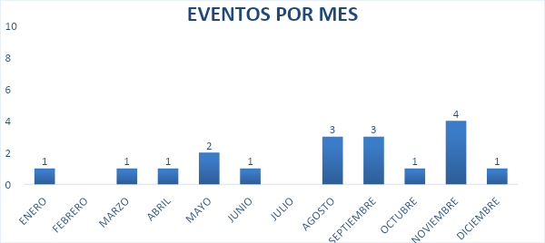
Gráfico 1 Eventos por mes año 2018
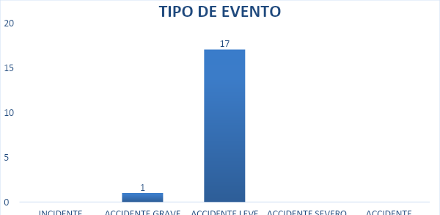
Gráfico 2 Tipo de evento año 2018
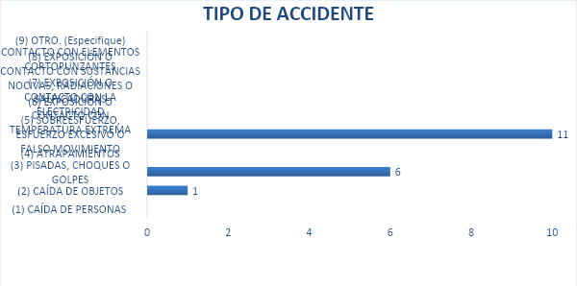
Gráfico 3 Tipo de Accidente año 2018
.
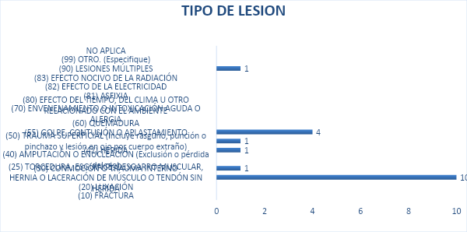
Gráfico 4 Tipo de lesión año 2018
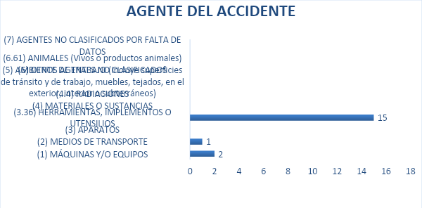
Gráfico 5 Agente del Accidente año 2018

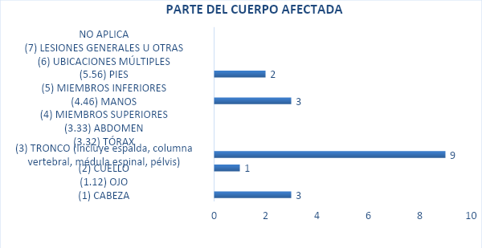
Gráfico 6 Parte del cuerpo afectada año 2018
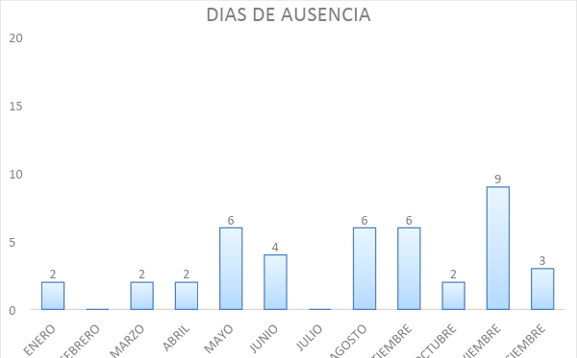
Gráfico 7 Días de ausencia por mes año 2018
Interpretación: De los 18 accidentes presentados durante el año 2018, se encuentra que 11 accidentes están relacionados con sobre esfuerzo, esfuerzo excesivo o falso movimiento por la manipulación de carga; 10 trabajadores tuvieron torceduras, esguince o desgarro muscular; 9 trabajadores golpearon su tronco, tórax o abdomen ocasionando 42 días de incapacidad, 14 trabajadores con 2 días, 2 con 3 días y 2 trabajadores con 4 días, por lo cual se concluye que existe un alto riesgo biomecánico el cual está generado un elevado ausentismo y pérdidas económicas para la organización.
Posteriormente se realizó la inspección de seguridad a la empresa. Tomando una lista de inspección manual de cargas que diseñamos de acuerdo a los aspectos que se quieren evaluar y que nos permiten obtener información importante para nuestro trabajo de investigación, por otro lado fue una herramienta que nos ayudó ya que evaluó características de la carga, el puesto de trabajo, herramientas de trabajo, organización del trabajo y si hay seguimiento médico.
Tabla 4 Análisis de Inspección de Seguridad
ASPECTOS EVALUADOS | OBSERVACIONES | RESULTADOS
Características de la Cargas | Se identifica que los operarios conocen las características de la carga que están manipulando, y el espacio en el cual realizan la actividad | 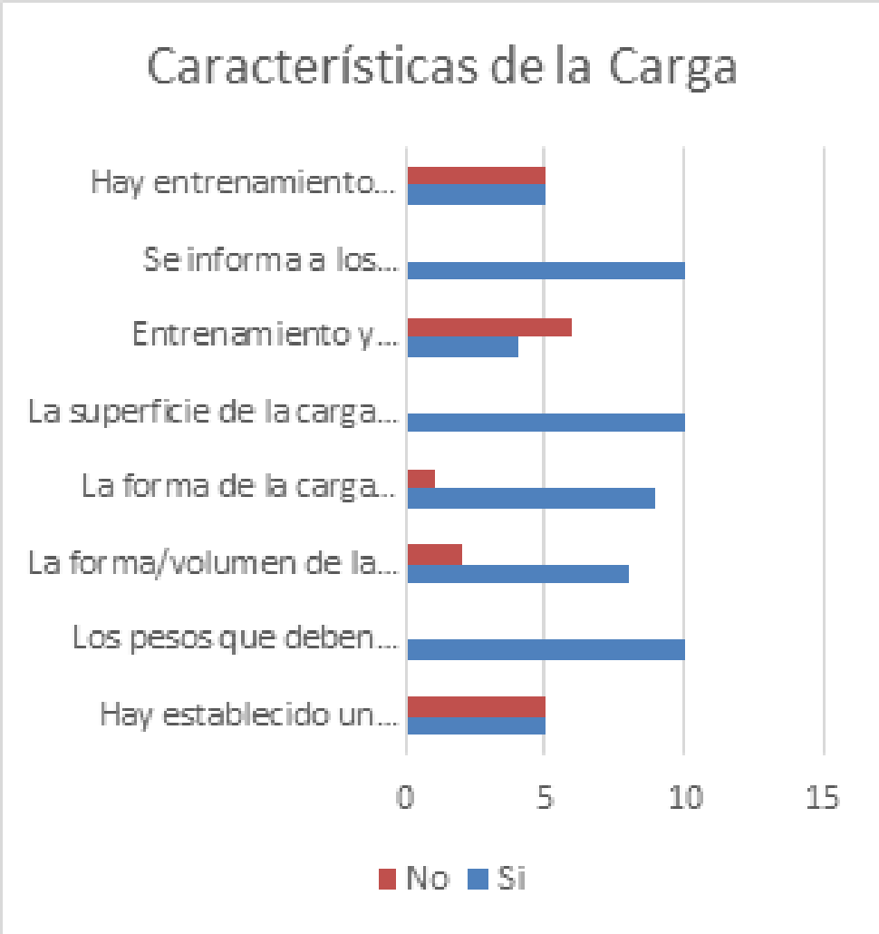
Puesto de Trabajo | Se identifica que la carga manipulada en algunas ocasiones sobrepasa la altura de la cabeza y el espacio donde realizan la actividad es uniforme y adecuado para el desplazamiento del operario. | 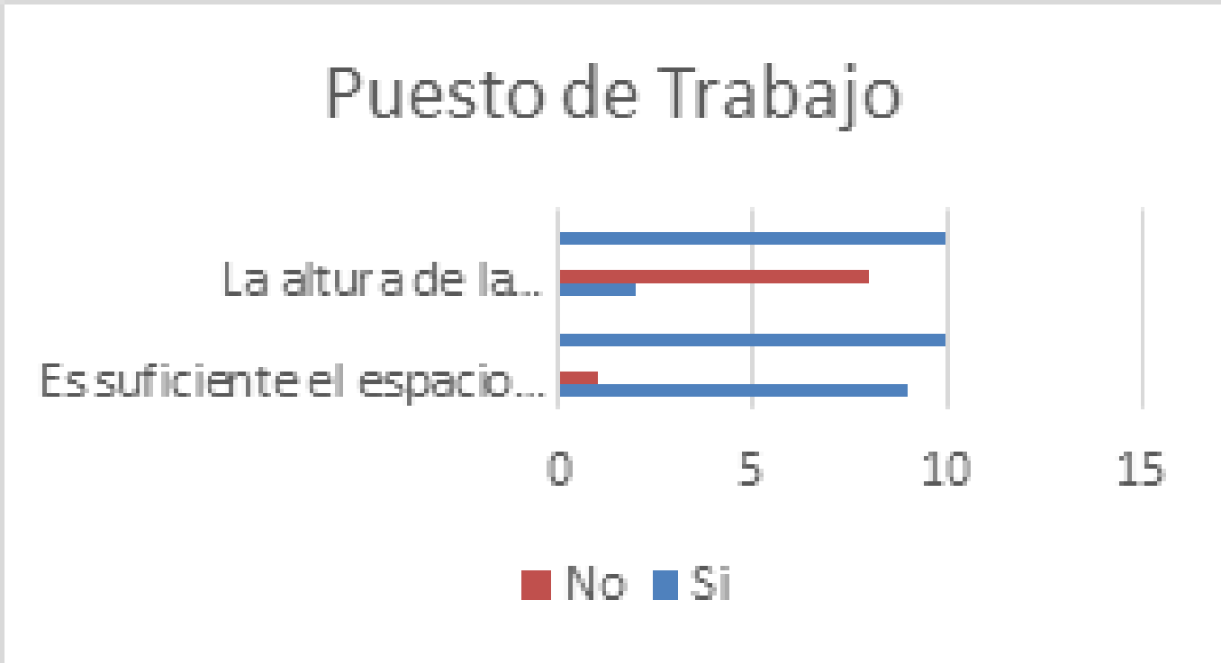
Ayudas Mecánicas | Se observa que para la manipulación de cargas en algunas ocasiones se cuenta con ayudas mecánicas que facilitan el traslado del producto. | 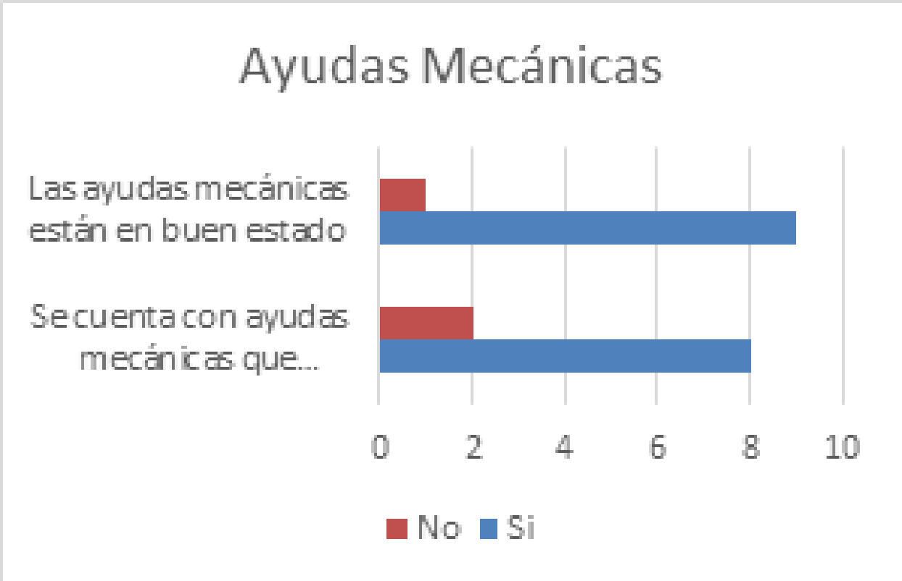
Organización del trabajo | La grafica indica que la labor que realizan los operarios no se alterna con otras actividades ya que su actividad se limita a cargue y descargue de producto, y cuentan con descansos y pausas activas durante la jornada. | 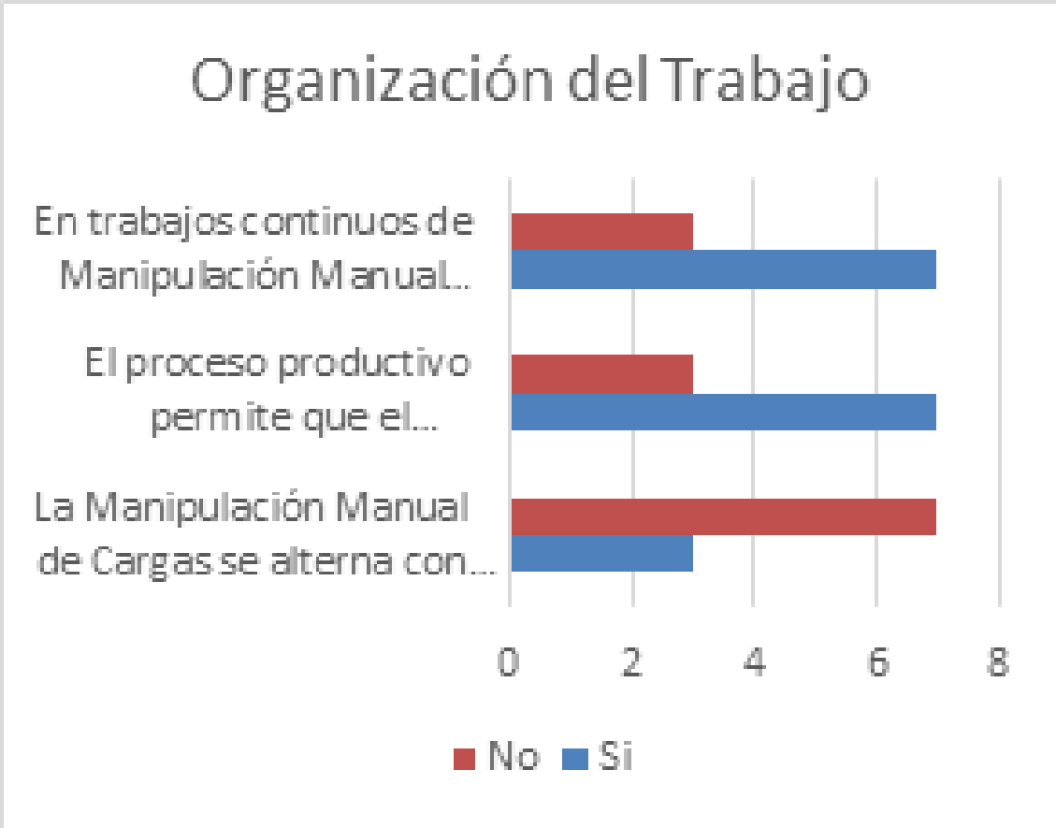
Seguimiento Médico | Se observa que existe un adecuado seguimiento médico para los exámenes ocupacionales. | 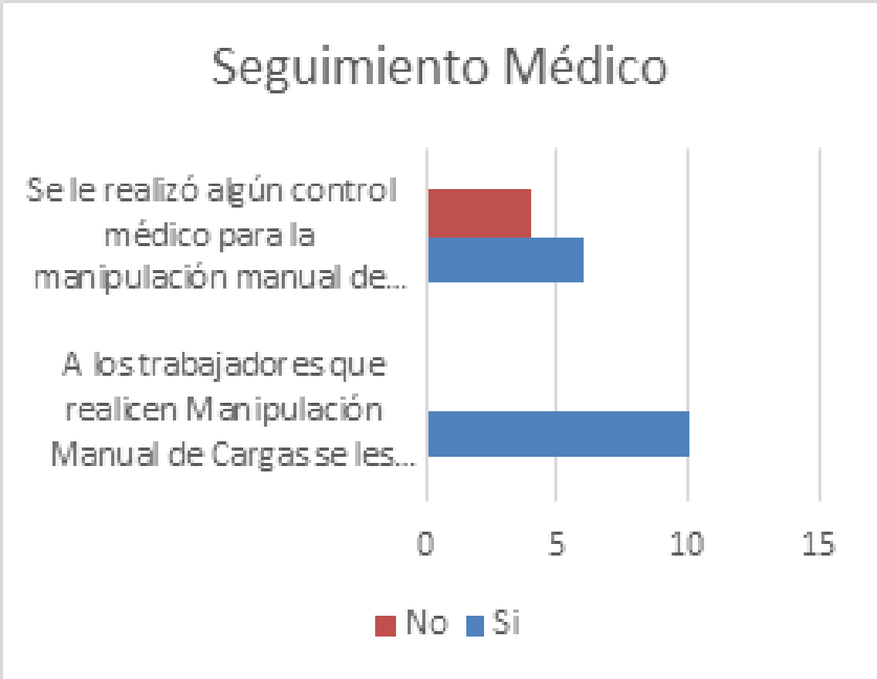
Fuente: Propia
Interpretación:
Características de la carga: Se requiere un mayor entrenamiento y capacitación sobre las medidas de prevención para una correcta manipulación de cargas manuales para evitar problemas osteomusculares. El entrenamiento se debe realizar con cargas de diferentes tamaños y teniendo en cuenta que no se debe exceder el peso que debe levantar el trabajador.
Este tipo de entrenamientos debe ser dirigido por el personal encargado del SG-SST.
Las características de la carga permiten que sea agarrada de forma cómoda ya que la empresa tiene establecido un límite de peso autorizado para los trabajadores para poder desplazarse por superficies limpias y planas.
Puesto de trabajo: Las cargas que sobrepasan la altura de la cabeza deben ser transportadas con ayuda de máquinas que faciliten el desplazamiento por los espacios donde se trasladan los operarios de la bodega, las superficies cuentan con un amplio espacio el cual es cómodo para la manipulación de cargas manuales, esto evita que se presenten con frecuencia accidentes de trabajo.
Ayudas mecánicas: La empresa cuenta con ayudas mecánicas como gatos hidráulicos y montacargas, a las cuales se les realiza inspección pre operacional antes de iniciar la jornada laboral, esto permite que el producto sea trasladado con facilidad, minimizando así la manipulación manual de cargas dentro de los espacios de bodega, cargue y descargue de los vehículos.
Organización del trabajo: Los operarios de la empresa tienen lapsos de tiempo en los cuales descansan y hacen pausas activas con el fin de cambiar de actividad, permitiendo que los ritmos de trabajo sean modulados, pero no se permite que los trabajadores alternen sus actividades con otras, ya que se desarrolla la manipulación de cargas de acuerdo al procedimiento y contrato
Seguimiento médico: La empresa contrata los servicios médicos ocupacionales con el fin de realizar los exámenes de ingreso y exámenes periódicos para hacer seguimiento a cada uno de los trabajadores, los exámenes médicos se enfatizan en problemas osteomusculares, también en las instalaciones de la empresa se realiza gimnasia laboral por parte de los encargados de la seguridad y salud en el trabajo.

Cuestionario Nórdico
Con la aplicación del cuestionario Nórdico se observa lo siguiente:
Síntomas presentados por persona:
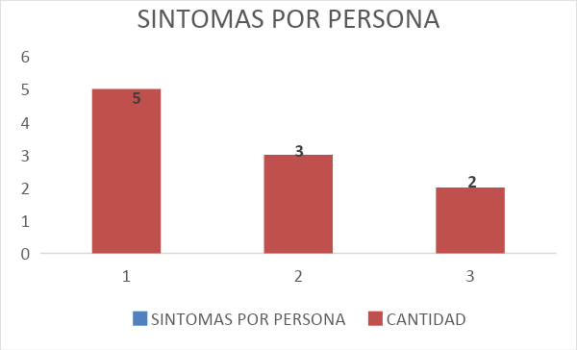
Gráfico 8 Síntomas por persona
Se encuentra que de los 10 operarios manipuladores de carga 5 trabajadores presentan 1 solo síntoma, 3 trabajadores 2 síntomas y 2 trabajadores 3 síntomas.
Parte del cuerpo afectada
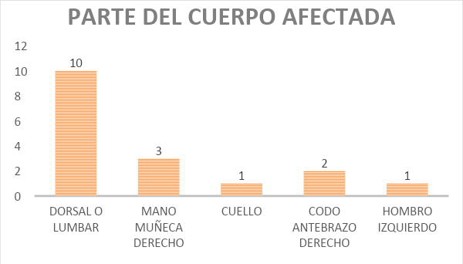
Gráfico 9 Parte del Cuerpo afectada

Como existen trabajadores que presentan 2 y 3 síntomas a la vez se encuentra que la mayor parte del cuerpo afectada es dorsal o lumbar seguida de mano o muñeca derecha y posteriormente el cuello.
Desde hace cuánto tiempo.
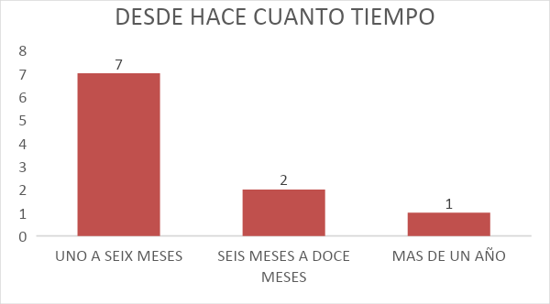
Gráfico 10 Desde hace cuánto tiempo.
De acuerdo al tiempo se observa que la sintomatología es variable pero algunos de los trabadores llevan con sus dolores un tiempo representativo el cual no ha sido tenido en cuenta ni por la empresa ni por los trabajadores ya que continúan haciendo la labor sin tomar las medidas preventivas.
Han necesitado cambiar de puesto
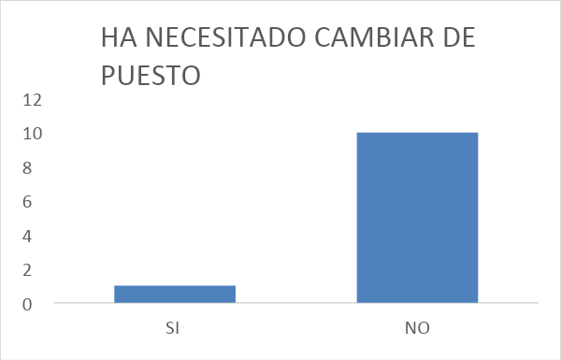
Gráfico 11. Ha necesitado cambiar de puesto
Aun con los síntomas que presentan los trabajadores se observa que los 10 continúan realizando la labor de manipulación manual de cargas y no han cambiado de actividad.
En los últimos 12 meses han presentado molestias
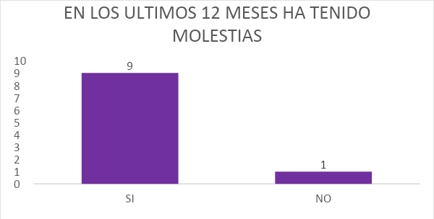
Gráfico 12 En los últimos 12 meses ha tenido molestias.
Los 10 trabajadores han presentado molestias en los últimos 12 meses.
Cuánto dura cada episodio
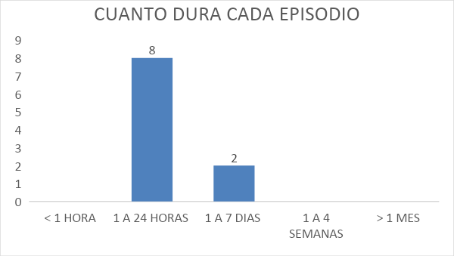
Gráfico 13. Cuánto dura cada episodio
De los 14 síntomas que presentan los 10 trabajadores, la duración de cada uno de estos episodios dura de 1 a 24 horas, seguida de 1 a 7 días y luego 1 hora.
Cuanto tiempo le han impedido hacer su trabajo
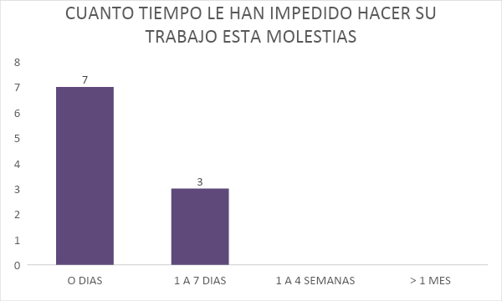
Gráfico 14. Cuanto tiempo le han impedido hacer su trabajo
Se observa que de los síntomas presentados, 3 de estos le impiden al trabajador realizar su labor de 1 a 7 días los demás síntomas no han presentado ausencias laborales
Ha recibido tratamiento
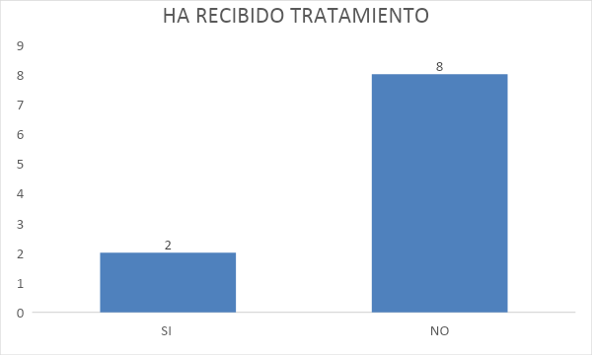
Gráfico 15. Ha recibido Tratamiento
Se observa que de los 10 trabajadores con patologías dorso lumbares dos han recibido tratamiento y 8 no han tenido ningún tipo de tratamiento
Ha tenido molestias los últimos 7 días
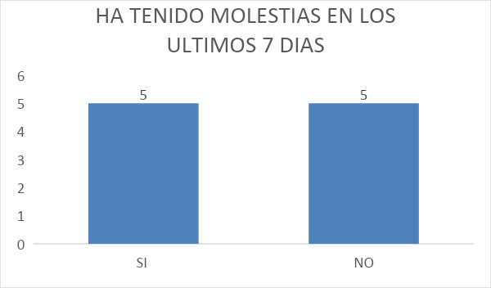
Gráfico 16 Ha tenido molestias en los últimos 7 días.
Se observa que de los 10 trabajadores 5 han presentado molestias los últimos 7 días
Póngale nota a sus molestias
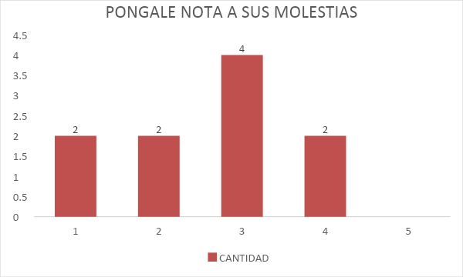
Gráfico 17 Póngale nota a sus molestias
El nivel de molestias está en 3 y 4.

CAPITULO IX

CONCLUSIONES

Una vez analizada la información dela matriz de ausentismo del año 2018 de la empresa, se concluye que existe un alto riesgo biomecánico que se ve reflejado por la labor repetitiva que deben hacer los operarios por la manipulación manual de carga, en el análisis realizado se evidencia que esta accidentalidad trae consigo días de ausencia en los operarios situación que no solo conlleva a pérdidas económicas para la empresa sino que daña la imagen corporativa ya que en muchas ocasiones no se le puede cumplir al cliente con la entrega de sus pedidos.
En el análisis de la actividad de levantamiento manual de cargas que se realizó a los operarios de la empresa mediante la inspección de Seguridad se identificó que los operarios conocen el producto que están manipulando y el peso del mismo, pero en algunas ocasiones el levantamiento del mismo esta sobre pasando la altura de la cabeza, proceso que trae para trabajador en algunas ocasiones lesiones musculares, además se encontró que esta actividad no la alternan con ninguna otra por lo que están la jornada laboral con la misma posición y el mismo movimiento de cargue y descargue de producto.
Con respecto a la aplicación del cuestionario Nórdico el cual sirvió para conocer el estado de salud de los trabajadores con respecto a los síntomas músculo esquelético se evidencio que existe una alta sintomatología de lesiones musculo esqueléticas y a las cuales no se les ha prestado atención ya que no han consultado al médico por estas dolencias sino que han dejado pasar el tiempo y algunas de ellas llevan un tiempo prolongado.
Con el fin de disminuir el Riesgo biomecánico en los operarios que manipulan carga manual se implementó la guía de buenas prácticas para mejora las condiciones de salud; al socializar esta guía cada operario podrá emplear las buenas practicas ergonómicas a nivel laboral y personal contara con herramientas que lo ayudaran a mejorar sus posturas ergonómicas.

CAPITULO X

RECOMENDACIONES

Para la empresa LOGILAB S.A.S., se debe convertir en un hábito fundamental insistir en la prevención del riesgo biomecánico, mediante la utilización de la guía de buenas prácticas para la prevención de los riesgos biomecánicos la cual debe generar prácticas y culturas saludables, permitiendo mejorar las condiciones de trabajo, al igual que disminuir la probabilidad y la oportunidad de ocurrencia de lesiones, accidentes de trabajo o enfermedades laborales, de los operarios que manipulan carga manual en la bodega.
Promover bienestar entre los operarios de la bodega de la empresa LOGILAB S.A.S., por medio de intervalos de tiempo entre tarea y tarea, creando espacios de descanso en las actividades que son más pesadas, haciendo acompañamiento al personal de forma continua en este tipo de actividades, también se les debe ayudar a identificar las tareas que requieren tener una postura adecuada y proponer pausas más frecuentes.
De acuerdo a las actividades de levantamiento manual de cargas realizadas por los operarios de la empresa LOGILAB S.L. SAS., y los síntomas músculo esquelético presentados en el momento de desarrollar este tipo de actividades, se recomienda adquirir máquinas y equipos para movilizar, cargar y descargar de los vehículos y así minimizar el riesgo biomecánico al cual se ven expuestos por desarrollar dicho trabajo
Realizar exámenes médicos periódicos a los operarios de la empresa LOGILAB S.L. SAS., y hacer seguimiento a los síntomas asociados a al riesgo biomecánico con el objetivo de evitar enfermedades laborales, ausentismo y pérdida de tiempo al desarrollar dicha actividad

Realizar charlas y capacitaciones en pro del autocuidado y hábitos saludables tanto en la vida cotidiana como en la laboral, indicando a los trabajadores la organización de las tareas cuando se manipulan cargas manuales las cuales puede evitar flexionar la espalda que pueden generar un sobre esfuerzo
La empresa LOGILAB S.A.S., debe proporcionar los elementos que son necesarios como herramientas, utensilios y otros que son indispensables para realizar las tareas, para así evitar fuerzas excesivas, posturas inadecuadas y forzadas, manipulación no debida de otros elementos, generando molestias en miembros inferiores y zona lumbar que pueden generar desorden músculo esquelético

CAPITULO XI

REFERENCIAS BIBLIOGRÁFICAS

(NIOSH), I. N. (30 de JUNIO de 2017). Obtenido de https://www.cdc.gov/spanish/niosh/topics/ergonomia.html
Àlvarez, F. E. (2012). Riesgos Laborales como prevenirlos en el ambiente de trabajo. Bogota: Ediciones la U.
Creus, A. M. (2011). Seguridad e Higiene en el Trabajo. Buenos Aires: Grupo Editor Argentino.
Hernandez, S. R. (2014 ). METODOLOGIA DE LA INVESTIGACION. Mexico D.F: McGraw Hill.
Luttman, A. J. (1 de Enero de 2017). Prevencion de Trastornos Musculoesqueleticos en el lugar de trabajo. Obtenido de Serie de Proteccion de la Salud de los trabajadores N.5. OMS: http://www.who.int/occupational_health/publications/en/pwh5sp.pdt
Martínez B, S. D. (2014). Validación del cuestionario Nòrdico mùsculo esquelètico estandarizado en la poblacion española. Obtenido de Disponible https://www.prevencionintegral.com/canal-orp/papers/orp-2014/validacion-cuestionarionordico-.
Minisalud. (1993). Resolucion8430. Bogota D.C.
Ministerio de Trabajo. (Diciembre de 2013). II Encuesta Nacional de Condiciones de Seguridad y Salud en el Trabajo en el Sistema General de Riesgos Laborales de Colombia. Bogota.
Ministerio de Trabajo. (2015). Guia de Atencion Integral Basada en la Evidencia para Hombro Doloroso. Obtenido de (GATI-HD): Ministerio Salud y Protección Social. (2006). Guía de Atención Integral Basada en la Evidencia para Hombro Doloroso (GATI-HD) relacionado con Fhttps://www.minsalud.gov.co/Documentos%20y%20Publicaciones/GATISO%2
Ministerio de Trabajo. (2015). Guias de Atencion Integral de Seguridad y Salud en el Trabajo Dolor Lumbar inespecifico. Obtenido de Ministerio de Trabajo. (2015). Guías de atención integral de Seguridad y Salud en el Trabajo, Dolor lumbar inespecífico y ehttp://www.iets.org.co/proyectos-en-curso/Presentaciones/PRESENTACI%C3%93N%20G
NORMA ISO 11228 . (s.f.). MANEJO MANUAL DE CARGAS.
Roberto, H. S. (2014). Metodología de la investigación . Mexico D.F.: McGRAW -HILL.
Rueda, M. J., & Zambrano, M. (2013). Manual de Ergonomìa y Seguridad. Mexico: alfaomega.

TABLAS
Tabla 5 Trastornos por traumas acumulados
PARTE DEL CUERPO | DESORDEN | DESCRIPCION | MECANISMO OCUPACIONAL | FACTORES ASOCIADOS AGRAVANTES
Hombro | Tendinitis o desgarro del manguito rotador | Inflamación o ruptura del tendón conjunto de los músculos supraesnatus, infraespinatus, teres mino, subescapularis | Se asocia con trabajos por encima de la horizontal del hombro, principalmente si requieren fuerza. Son frecuentes los almacenistas, bodegueros, violinistas, entre otros | Cambios degenerativos asociados a edades superiores a 40 años.
Hombro | Tendinitis Bicipital | Inflamación del tendón largo del bíceps Barcia | Trabajos que requieran mantenimiento de cargas, lanzamiento de cargas, lanzamiento de objetos con fuerza o posiciones sostenidas y movimientos repetidos en flexión del codo y supinación del antebrazo. Se encuentra en coteros, trabajadores del cuero, carniceros. Etc.
Codo | Epicondilitis y/o epitrocletis | Inflamación de los puntos de unión al humero de músculos extensores de muñeca y supinadores de antebrazo o de los flexores de muñeca y pronadores del antebrazo respectivamente | Movimientos fuertes y repetidos en flexo-extensión del codo y pronosupinación del antebrazo, asociado a agarres fuertes. La epitrocleitis se asocia con tareas de digitación, atornillar, cargar y servicios generales. La Epicondilitis lateral se presenta en trabajadores que requieren atornillar, levantamientos frecuentes con la palma hacia abajo, lanzar hacia arriba en diagonal, revés en tenis, martillar, cortar carne, montar partes pequeñas. | Prácticas deportivas
Puño | Síndrome del Túnel Carpiano | Compresión del nervio mediano a nivel de la muñeca | Tareas manuales finas de herramientas con agarres circulares y pinzas, flexo-extensión y desviaciones radicales y cubitales frecuentes y sostenidas de las muñecas. Se presenta en trabajos de pulimentacion, digitación, cajeras, instrumentos musicales, cirugías, empaques, oficios domésticos, carpintería, albañilería, carnicería. | Sexo femenino, embarazo, enfermedades generales que comprometen articulaciones, enfermedades hormonales (tiroides). Factores de riesgo asociados al frio y vibración segmentaria, labores del hogar.
Puño | Tenosinovitis de Quervain | Inflamación del tendón y la vaina del Abductor Pollicis Longus y del Extensor Pollicis Brevis | Es muy frecuente por la importancia de los movimientos del pulgar en el desempeño laboral; se presenta con movimientos repetitivos en desviación radial y cubital del puño, asociado con agarres circulares fuertes. Se observa en tareas de pulir, aserrar, cortar, exprimir ropa, acelerar en la moto, cirugía e instrumentación, uso de alicates. | Prácticas deportivas y labores del hogar.
Dedos | Neuritis interdigital | Inflamación de los nervios interdigitales de las manos. | Presión causada por herramientas mal adaptadas. | Otras causas generales de neuropatía sensitiva. Exposición al frio
Dedos | Dedo en Gatillo | Restricción del deslizamiento del tendón del flexo largo de los dedos, más frecuentemente del cuarto o del tercero, a lo largo de su vaina tendinosa, por inflamación y fibrosis | Se observa en trabajos que requieren manipulación de herramientas, particularmente con mangos, y grandes, causando presión sobre la palma a la vez que exigen deslizamiento del tendón. Se encuentra en tareas como presionar gatillos, cortar, uso de herramientas vibrátiles pesadas. | Labores del hogar
Columna | Cambios degenerativos en discos intervertebrales | Desgaste y adelgazamiento de los discos intervertebrales. | Tareas que requieren movimientos repetitivos del tronco o cuello, asociado a manipulación de pesos. Exposición a vibración del cuerpo entero. | Edad Descondicionamiento físico. Imbalance
Columna | Ruptura de hernia del disco intervertebral | Salida del material constituyente del núcleo pulposo a través de una ruptura parcial o total del anillo fibrosos del disco intervertebral | Levantamiento o transporte de pesos por encima de los límites permisibles y/o técnicas incorrectas principalmente flexión o rotación del tronco y mantenimiento de la carga alejada. | Edad. Antecedentes de trauma. Degeneración del disco invertebral. Descondicionamiento.
Columna | Esguince Lumbar | Sobre estiramiento de los ligamentos inter y/o supraespinoso | Trabajos de levantamiento y transporte de carga, repetidos y con técnicas incorrectas. | Descondicionamiento físico. imbalance
Columna | Dolor lumbar por sobrecarga y/o imbalance mecánico | Dolor lumbar inespecífico generalmente asociado con hábitos postulares pobres y con retracciones y/o debilidad de los músculos responsables del balance corporal | Trabajos caracterizados por carga física alta, estática o dinámica | Actitud postural. Descondicionamiento físico sedentario. Aspectos emocionales. Estado nutricional
Columna y extremidades | Síndrome miofacial |  | Sobre esfuerzo postural o dinámico. Inmovilidad prolongada. | Estrés. Trastornos del sueño. Descondicionamiento físico. Insuficiencia aeróbica.
Rodilla | Bursitis rotuliana |  | Este trastorno es bastante frecuente en los grupos profesionales que se arrodillan con frecuencia. Kiwimaki ha investigado mediante ecografía los cambios en los tejidos blandos de la parte anterior de la rodilla en dos grupos profesionales. Entre los soldadores e instaladores de moqueta, el 49% presentaba engrosamiento de la bolsa prerotuliana o infrarotuniana superficial, en comparación con el 7% observado en los pintores. | Arrodillarse con frecuencia.
Tomado de: Seguridad e Higiene en el Trabajo (Creus, 2011).

Tabla 6 Lesiones Músculo Esqueléticas
ALTERACION | FACTORES DE RIESGO | TAREAS/OFICIOS
Síndrome del túnel carpiano | Flexión o extensión repetida de la muñeca.  Torsión repetida de la muñeca.  Desviación radial o cubital.  Esfuerzos repetidos de la muñeca en posturas forzadas.  Maniobras de presión con la palma o con los dedos. | Pulir, afilar, abrillantar, lijar, tareas e montaje, teclar, remachar, empaquetar, lavar a mano, martillear, enladrillar, fregar.  Cajeros, carpinteros, cocineros, matarifes.
Tendinitis | Esfuerzos repetidos con la muñeca en extensión-flexión o en desviación cubital. | Trabajo en prensas, de montaje, uso de alicates, tendido de cables, empaquetar.
Tensinovitis | Trabajos manuales.  Empujar con la muñeca en extensión y desviación radial o en supinación.  Maniobras de presión con la palma de la mano, al estar la muñeca en flexión o extensión.  Torsión rápida de la muñeca. | Pulir, afilar, abrillantar, trabajo en prensas, coser, cortar, uso de alicates, atornillar, escurrir, retorcer.  Matanza de animales.
Tomado de: Seguridad e Higiene en el Trabajo (Creus, 2011).

Tabla 7 Lista de Inspección
LISTA DE INSPECCIÓN EN LA MANIPULACION MANUAL DE CARGAS
Puesto de trabajo: |  |  |  | Fecha:
Aspectos a evaluar |  |  |  | Cumple |  |  | Observaciones
 |  |  |  | Si | No | NA
Características de la carga
Hay establecido un límite de peso permisible para Manipulación Manual de Cargas
Los pesos que deben manipular frecuentemente son inferiores a 25 kg para hombres y 12,5 kg para mujeres
La forma/volumen de la carga permiten ubicarla cerca al tronco
La forma de la carga permite agarrarla con facilidad
La superficie de la carga está limpia de sustancias que dificulten el agarre
Entrenamiento y capacitación
Se informa a los trabajadores sobre el peso de la carga
Hay entrenamiento sobre las medidas de prevención para un correcta Manipulación Manual de Cargas
Puesto de trabajo
Es suficiente el espacio libre para la Manipulación Manual de Cargas
El área de recorrido está libre de obstáculos
La altura de la Manipulación Manual de Cargas se mantiene debajo de la altura de la cabeza
El suelo es uniforme
Ayudas mecánicas
Se cuenta con ayudas mecánicas que minimicen la Manipulación Manual deobje Cargas
Las ayudas mecánicas están en buen estado
Organización del trabajo
La Manipulación Manual de Cargas se alterna con otras tareas
El proceso productivo permite que el trabajador module el ritmo de trabajo
En trabajos continuos de Manipulación Manual de Cargas se permiten descansos o pausas
Seguimiento medico
A los trabajadores que realicen Manipulación Manual de Cargas se les practican exámenes médicos con énfasis osteomusculares
Se le realizó algún control médico para la manipulación manual de cargas

Nota: Formato de inspección

ANEXO 1.
Consentimiento Informado para Participantes de Investigación
El propósito de esta ficha de consentimiento es proveer a los participantes en esta investigación con una clara explicación de la naturaleza de la misma, así como de su rol en ella como participantes.
La presente investigación es conducida por estudiantes de la Especialización de Gerencia en Riesgos Laborales Seguridad y Salud en el Trabajo de la de la Corporación Universitaria Minuto de Dios. La meta de este estudio es diseñar una guía de buenas prácticas para disminuir el riesgo biomecánico de operarios que manipulan carga manual de la empresa Logilab SAS.
Si usted accede a participar en este estudio, se le pedirá responder un cuestionario. Esto tomará aproximadamente 15 minutos de su tiempo.
La participación en este estudio es estrictamente voluntaria. La información que se recoja será confidencial y no se usará para ningún otro propósito fuera de los de esta investigación. Sus respuestas al cuestionario serán codificadas usando un número de identificación y por lo tanto, serán anónimas.
Si tiene alguna duda sobre esta investigación, puede hacer preguntas en cualquier momento durante su participación en él. Igualmente, puede retirarse del mismo en cuando usted así lo crea conveniente sin que eso lo perjudique en ninguna forma. Si alguna de las preguntas durante el cuestionario le parecen incómodas, tiene usted el derecho de hacérselo saber al investigador o de no responderlas.
Desde ya le agradecemos su participación.
Acepto participar voluntariamente en esta investigación, conducida por estudiantes de la Especialización de Gerencia en Riesgos Laborales Seguridad y Salud en el Trabajo de la de la Corporación Universitaria Minuto de Dios.
He sido informado de que la meta de este estudio es estrictamente investigativa.

Me han indicado también que tendré que responder algunas preguntas en una entrevista, lo cual tomará aproximadamente 15 minutos.
Reconozco que la información que yo provea en el curso de esta investigación es estrictamente confidencial y no será usada para ningún otro propósito fuera de los de este estudio sin mi consentimiento. He sido informado de que puedo hacer preguntas sobre el proyecto en cualquier momento y que puedo retirarme del mismo cuando así lo decida, sin que esto acarree perjuicio alguno para mi persona. De tener preguntas sobre mi participación en este estudio, puedo contactar a Liz Eliana Naranjo Vargas al teléfono 3108712229.

______________________ _______________________ _________
Nombre del Participante Firma del Participante Fecha
(en letras de imprenta)

